หน้า ฝึกร้อง
ให้เลขแถวเริ่มจากล่างขึ้นบน คือ แถวล่างสุด = 1, เหนือล่างสุด = 2, เหนือ 2 คือ 3 เป็นต้น
ให้เลข column = 1 นับจาก ซ้ายสุด และ +1 ไปทางขวาเรื่อย ๆ
ชนาดความยาวของ dockey ขึ้นอยู่กับปุ่มที่ต้องมีตาม default และเลือกแสดง ข้อจำกัดคือ mobile ไม่เกิน 6 (44px เพื่อผ่าน WCAG 2.2AA) และ desktop ไม่เกิน 14

ปุ่ม | ชื่อ | ตำแหน่งใน row | Row | การทำงาน
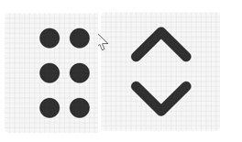ขณะย่อ มีทุกหน้า (ฝึกร้อง, แผ่นเพลง, แกไข)  หรือ  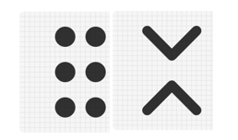 ขณะขยาย | Grip | ซ้ายสุดเสมอ | ล่างสุดเสมอ | ใช้กดค้างเพื่อลาก-วาง ย้ายตำแหน่ง dock key
 มีทุกหน้า (ฝึกร้อง, แผ่นเพลง, แกไข) | Setting | ขวาสุดเสมอ | ล่างสุดเสมอ | เปิดหน้าตั้งค่า  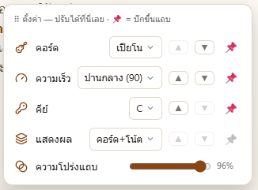  สิ่งที่ ไม่ได้บังคับ default แสดงใน dock ต้องอยู่ใน setting เสมอ เมื่อขยายออก แสดง ไอคอน ชื่อ การต้งค่า การจัดลำดับ และ pin เช่น
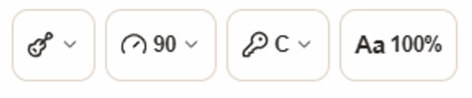 มีทุกหน้า (ฝึกร้อง, แผ่นเพลง, แกไข) | scale | ซ้ายของ Setting เสมอ | ล่างสุดเสมอ | ย่อขยายขนาดตัวอักษร
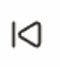 | Back | ขวาของ setting เสมอ | ล่างสุดเสมอ | ไปท่อนก่อนหน้า
 ขณะไม่ได้เล่น  หรือ  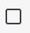 ขณะเล่น | Play/stop | ขวาของ backเสมอ | ล่างสุดเสมอ | กดเล่น หรือ หยุดแล้วแต่กรณ๊
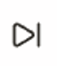 | forward | ขวาของ playเสมอ | ล่างสุดเสมอ | ไปท่อนถัดไป
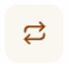 | repeat | แล้วแต่เลือก | แล้วแต่เลือก | เล่นท่อนที่เลือกไว้
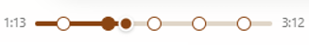 | Time slide | 1-3 | แถว 2 เสมอ | ดูสถานการณ์เล่น ณ ปัจจุบัน
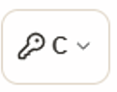 | key | 4 | แถว 2 เสมอ | เลือก key midi ที่เล่น
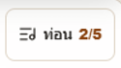 | ท่อน | 5-6 | แถว 2 เสมอ
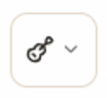 | Chord | แล้วแต่เลือก | แล้วแต่เลือก | เลือกว่าจะแสดง chord แบบไหน ใน แผ่นเพลง
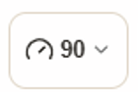 | speed | แล้วแต่เลือก | แล้วแต่เลือก | กำหนดความเร็วของจังหวะ
 | layer | แล้วแต่เลือก | แล้วแต่เลือก | เลือกว่าจะแสดงอะไรบ้าง โน้ต, เนื้อ, ฯลฯ

